美团医美品牌效果商业化广告

远程实习

1. 项目背景
美团【品牌秀】是一款基于【用户精准搜索品牌词】的展示广告产品。商家可以通过品牌秀的快捷模板完成广告定制，获得精准的、强势的品牌展示效果。一般适用于1.有影响力的品牌商家：当地知名品牌、全国/国际连锁品牌；2.有品牌强曝光需求的商家。
收费方式：按年进行收费。
展示位置：消费者搜索品牌词结果页面大幅横图（banner）。
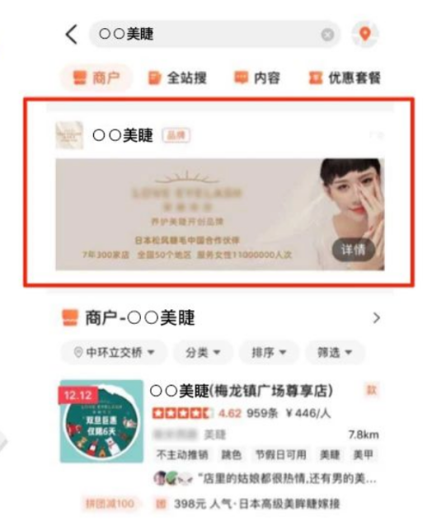
2024年医美行业平台与上游厂商合作日益深入，但广告投放能力主要集中在门店侧，无法满足厂商品牌声量与新品销量拉动的诉求。上游厂商预算主要集中在阿里、小红书等平台，整体流入效率低。业务希望建设一套厂商级商品加热能力，实现“品效合一”的联合投放，驱动平台收入增长。

行业：本地生活
部门：本地核心商业-商业化增值-综合效果广告组
目标：广告收入
产品：推广通（厂商版）
时间：25.2-25.6

2. 基础知识

2.1什么是流量（广告）变现？

商户通过商家端选择并购买想要投放的广告，平台根据商户的付费情况、用户的搜索偏好以及平台和广告的利益制定竞价、排序规则，展示给用户。用户根据自身需求产生搜索召回（曝光）、点击、下单等行为，平台收集用户效果数据，根据规则扣费，返回给商家。
其中，商户的广告投放和用户的行为效果数据进入平台后，其实是一个黑盒，广告变现的目的就是在这个黑盒中，实现各方利益最大化。

2.1.1 常见列表页广告类型
两大类：搜索广告、推荐广告
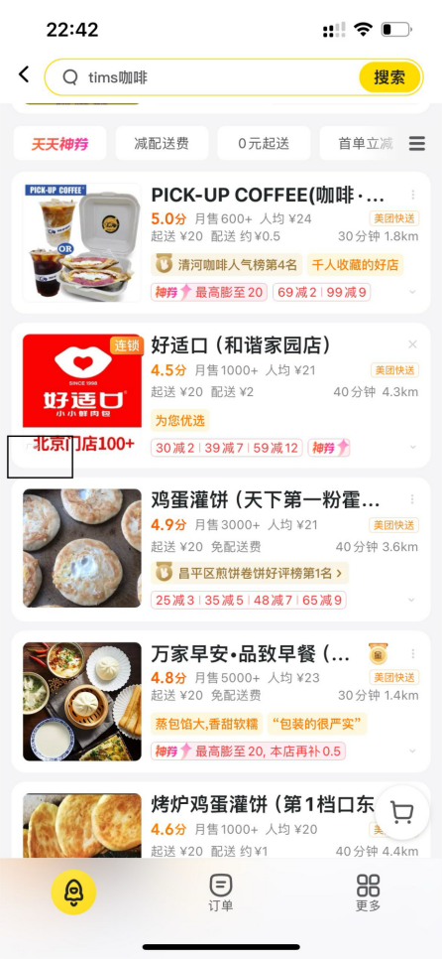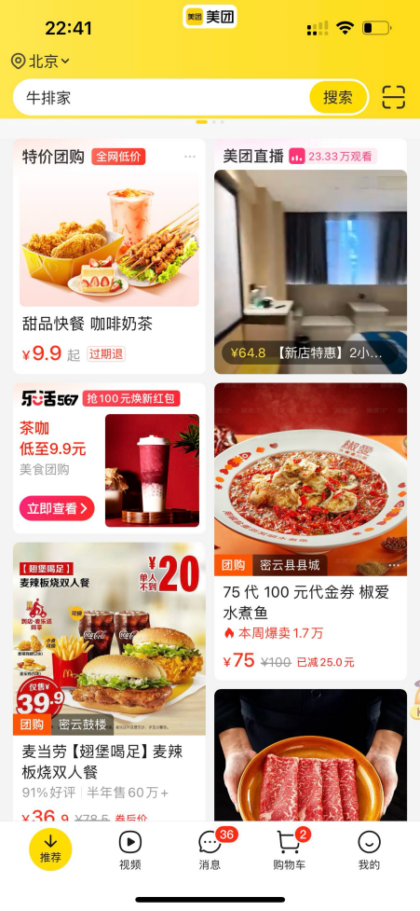
搜索广告：人找店
推荐广告：店找人
CPM：cost per mille，按曝光计费
CPC：cost per click，按点击计费
CPS：cost per sale，按订单计费
CPT：cost per time，按时间计费

2.1.2 广告常见指标
曝光量：uv，单用户召回次数
点击量：uv，单用户点击次数
订单量：用户下单量
GMV：平台总卖价
日预算（针对CPM/CPC）：商户当天投放广告设定的花费最大值
ACP（广告点击均价）=广告总花费/广告实际点击次数
CTR：点击率，=点击uv/曝光uv
CVR：转化率，=订单量/点击uv
ROI：GMV/消耗

2.2 美团具体广告产品
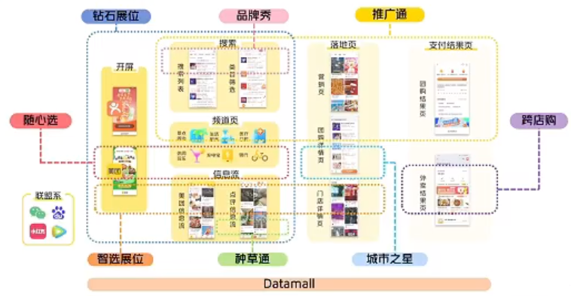
1、推广通
搜索类广告产品，支持CPC/CPT两种计费模式，基础广告产品，搭配搜索词流量更精准。进阶玩法：关键词/种草通/钻石展位
2、智选展位
推荐类广告产品，支持CPM/CPC两种计费模式，整体属于进阶版，支持站内外投放，同时站内支持商户定向选择推广人群和推广地区。细分玩法：门店引流、内容种草、线索收集、团购促销、直播加热。
3、品牌秀
搜索类广告产品，支持CPT计费模式。
4、独家展位
推荐类广告产品，支持CPT计费模式。进阶玩法：城市之星/跨店购

2.3 广告如何完成投放？

2.3.1 如何购买品牌秀广告？
商户投放广告可以通过单个商户或者代理商进行购买。
一般来说，商户使用后端系统购买（开店宝），代理商使用代理商系统购买，因此会有商户个体账户和代理商账户的区分。
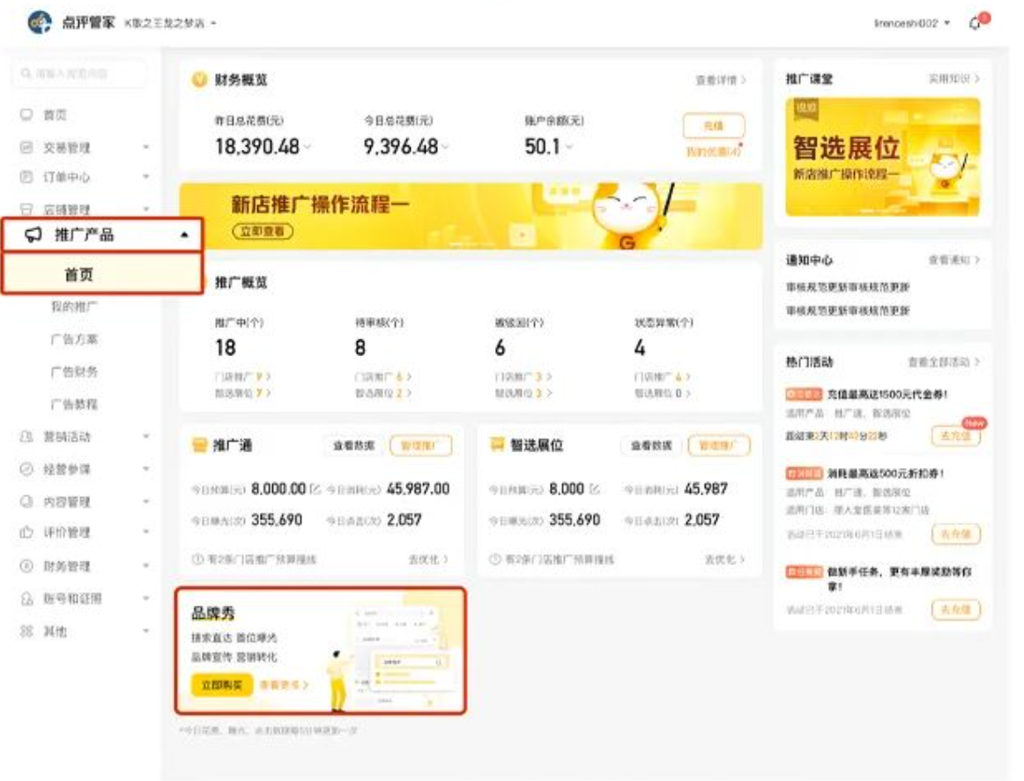
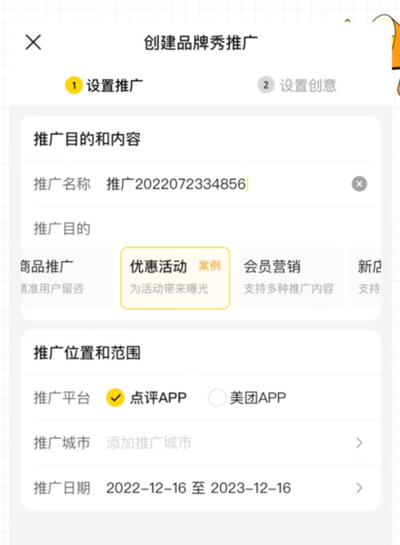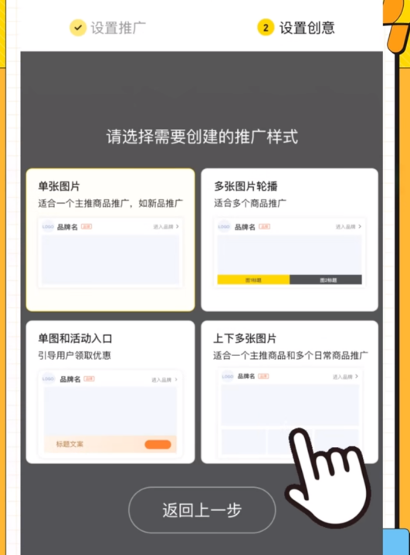
首先，商户个体要满足广告投放资质，由系统审核，部分新入驻平台的酒店可能需要运营手动审核；
其次，审核通过的商户，不论是商家个人还是集体购买广告，都需要在保证【账户余额】充足的前提下设定【推广目的】、【推广平台】、【推广城市】、【推广日期】和【推广创意】并按系统价格付款。
其中：
【账户余额】分为现金账户和红包账户，广告创建成功需要系统出价>广告现金账户余额；
【推广目的】有商品推广（新品/爆品推广）、优惠活动（阶段性活动/促销引流）、会员营销（吸引用户注册会员）、新店推广（新店开业预热引流）、品牌营销（传送品牌价值，种草用户心智）；
【推广城市】可支持商户按城市场景投放；
【推广日期】即商户想要在哪几天进行投放；
【推广创意】可以支持商户选择并上传不同的前端展示样式：单张图片、单张图片+活动组件、多张图片横向轮播、上下多张图片。
最后，商户提交，广告订单信息进入商业化后台，开始流转。

2.3.2 如何购买推广通广告？
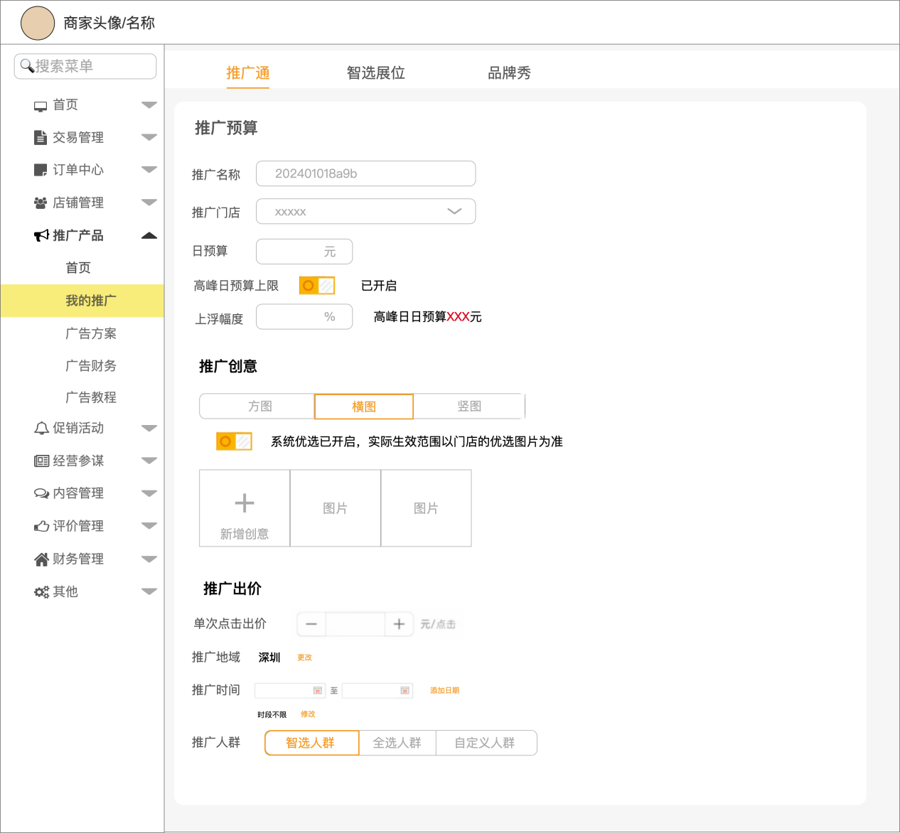
首先，商户个体要满足广告投放资质，由系统审核，部分新入驻平台的酒店可能需要运营手动审核；
其次，审核通过的商户，不论是商家个人还是集体购买广告，都需要在保证【账户余额】充足的前提下设定【日预算】、【出价】和【投放时间】。
其中：
【日预算】为当日商户愿意扣费的最大值，假如日预算设定为300元，则当日广告扣费最高为300元；
【出价】为商户愿意为用户的一次点击行为扣的费用，假如出价为1.5元，则用户一次点击给商家计费1.5（实际情况是小于等于1.5，因为采用了GSP竞价，后面会讲）；
【投放时间】即商户想要在哪几天进行投放。
最后，商户提交，广告订单信息进入商业化后台，开始流转。

2.3.3 广告投放有哪些位置？
CPC广告往往一般采用浮动位展示，并且会在广告商户头图的左下角展示“广告”标。
CPT广告则按照广告规则给到一些特殊的位置。

2.3.4 单个广告如何进行GSP竞价？
这里涉及到搜索的部分。
按照流程图，商业化后台会将广告订单信息落在表中，搜索每日拉取全量数据进行使用，同时还会读取商业化后台对于广告优先级、位置、场景等配置，来综合进行竞价排序。
竞价广告（CPC）往往采用GSP竞价：
CPC（扣费）= 下一位的eCPM/该商户质量分 + 0.01
=下一位bid*下一位质量分/该商户质量分+0.01；
其中，质量分的依据分为两个方面：
- 商户：门店质量/团单销量/折扣/门店星级/图片/评论/笔记
- 用户：pctr（搜索算法模型预估）

2.3.5 多广告如何进行竞价排序？
这里仍涉及到搜索的部分。
列表页对商户进行排序时，会考虑到广告因素，即在粗排和精排部分加入广告竞价。在无优先级的情况下，CPC可以正常放置，具体竞价逻辑采用eCPM竞价，公式如下：
CPM eCPM=gsp bid*竞价系数
CPC eCPM（预估收益）=pctr*gsp bid*竞价系数

2.3.6 如何判定投放结束？
这里有由商业化后台和搜索同步判断，其中搜索为实时判断，商业化后台为离线判断。
1、搜索实时判断：
搜索在投放时需要判断计划状态，同时模拟计算扣费。
因为用户的点击数据是搜索先拿到的，落在了搜索的广告点击日志中，搜索可以根据gsp bid实时判断扣费，若累计扣费大于等于账户余额，暂停投放
2、商业化后台离线判断
正如流程图中，搜索的模拟扣费实时落在搜索的广告日志中，商业化后台实时将矫正后的计划状态、预算、账户余额同步给搜索。

2.3.7 广告效果如何展示？
一般情况下，会给商户实时展示曝光、点击、订单、平台卖价、ROI。
这部分数据的展示有两种：
1、实时展示
商业化后台根据矫正后的分时数据实时展示给商户端
2、天展示
商业化后台完成天结算后，将前一天的数据展示给商户。

2.3.8 广告如何计费？
计费方式一般为天结算。
商业化后台根据搜索的广告日志，在第二天凌晨对当天的广告费用进行结算。

2.4 广告系统流转图
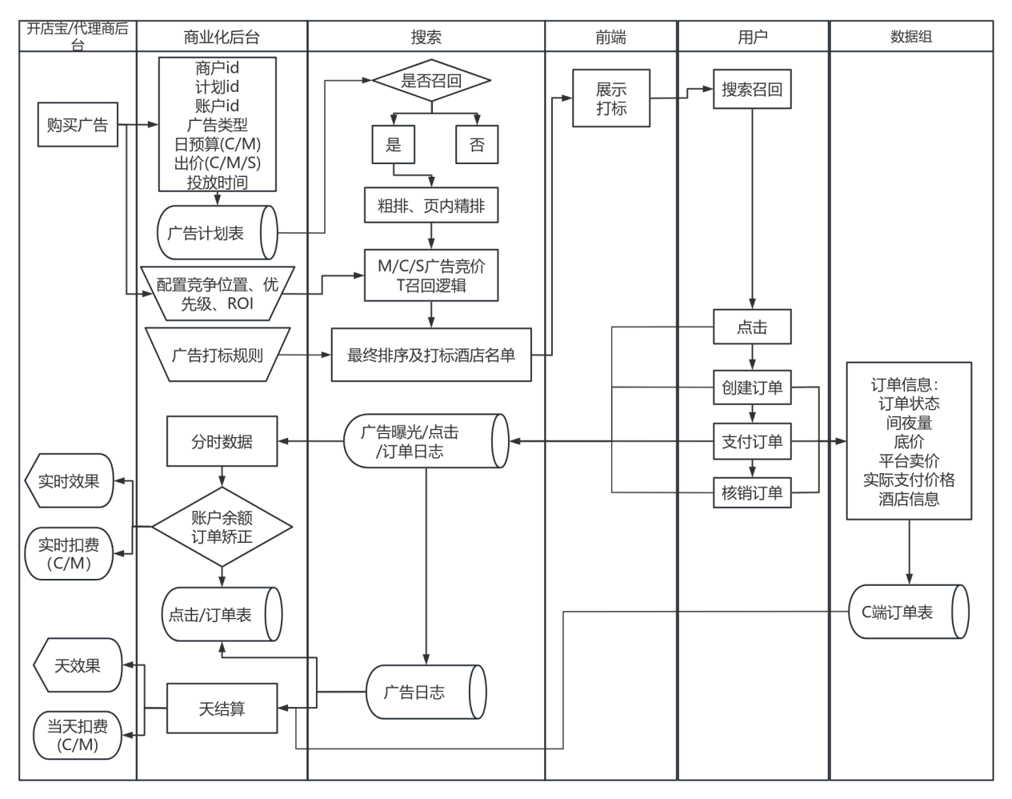

3 项目目标

3.1 如何发现商机？

3.1.1 外部-行业调研
行业现状：医美投放以门店为主，厂商预算大量流失
目前医美行业的广告投放仍以线下门店为主，预算集中在平台内CPC投放路径。但在品牌驱动型的品类（如玻尿酸、肉毒素等）中，上游厂商才是商品营销的主要出资方与拉动者，他们拥有新品发布、品牌曝光、定向扶持等投放意愿与预算。
然而，平台当前缺乏标准的“厂商投放能力”，厂商预算无法在线表达与转化，导致以下问题：
1、预算外流严重：大量品牌将预算投向小红书、抖音等平台做种草与测评，站内无法形成声量闭环。
2、品效无法合一：平台无法承接“厂商+门店”组合投放，导致新品冷启失败率高、品牌缺乏数据回流与效果量化。

3.1.2 内部-商户调研
1、商户调研反馈：
超过70%的门店商户明确表达希望由厂商主导新品的推广节奏，尤其在“新品冷启动”和“品牌集采”场景中更为迫切；
有62%的品牌厂商表示愿意在站内投放广告，只要平台能提供“选品 → 定向 → 投放 → 效果回收”的完整路径；
约83%的门店对“平台+厂商共同出资”的模式持欢迎态度，期待获得额外曝光；
在商品选择方面，71%的门店更倾向高毛利易成交商品，导致部分品牌推品在门店侧无主动投放意愿

暂停思考：如果是你看到这些调研结果，你会怎么继续分析？

2、平台现状数据：
根据平台历史CPC投放数据与策略数据统计，目前存在如下结构性问题：
（1）平台广告预算中超过95%来源于门店投放，厂商广告预算占比不足1%；
（2）出价主要集中在头部门店，中尾部门店出价意愿低、商品单一、素材质量差；
（3）新品冷启动成功率不足30%，多数依赖“品牌带货力强的大店”蹭曝光，无法规模化推进。

3.1.3 内部-机会空间
1、预算空间预估：
假设：
单品牌每月计划加热投放商品数为50个标品；
单月预算为1500万，则年预算规模为 7.5亿；
若平台分成比例按25%保守测算，年广告收入可达 1.85亿+。

🧲2、预期效果：
品牌方可实现“推品+投放+效果回收”一体化链路；
门店获得无门槛增量曝光，提升转化；
平台构建品效一体投放产品，为搜索、推荐、频道等场景拓展结构性预算供给。

3.2 如何确定解决方案框架？
根据以上调研和数据分析结果，业务希望建设一套厂商级商品加热能力，实现“品效合一”的联合投放，驱动平台收入增长。

接下来可以进一步拆解可实现方案
 | 解决方法
商户侧 | 支持厂商在平台自主建计划
 | 支持厂商选品、按预算一键投放
平台侧 | 按poi粒度预算分配
 | 召回：新的目标类型-厂商溢价
 | 排序计费：构建“厂商+门店”叠加出价模型
用户侧 | 复用门店创意

3.3 如何确定方案细节？

3.3.1 开店宝投放MVP版本
1、开店宝功能设计
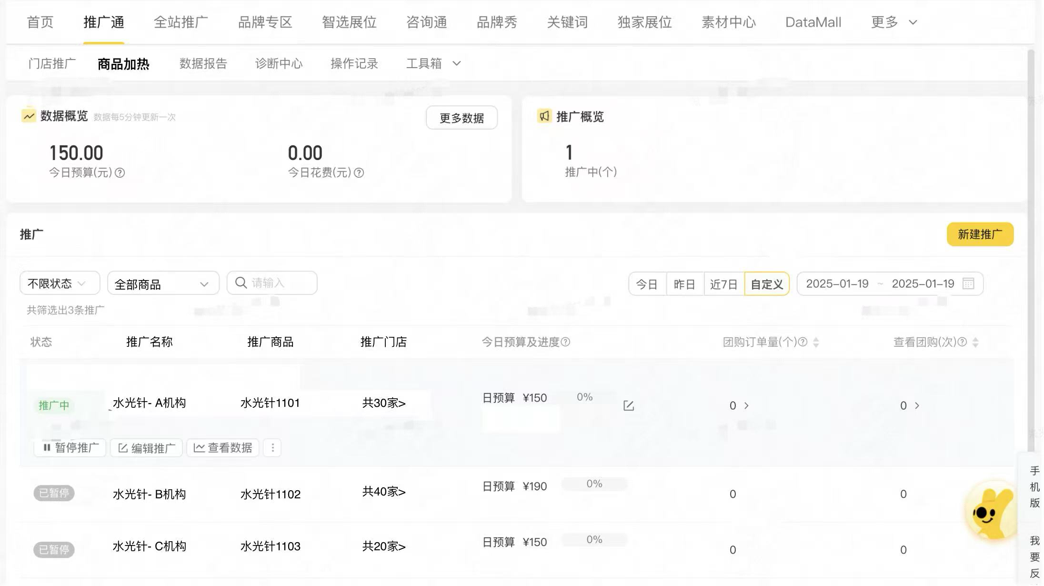
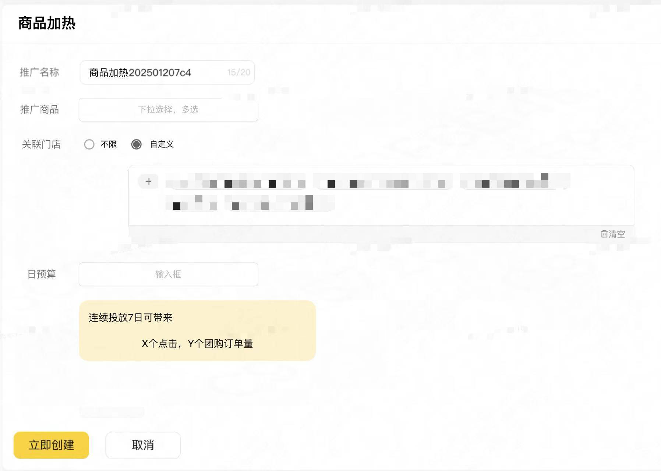

2、品池建立
为厂商提供一份“可投放商品白名单”，即平台侧提前构建好的、符合加热条件的SPU品池，供厂商在计划创建时便捷挑选主推商品。
商品需满足以下条件才可进入厂商品池（满足任一维度即可）：
维度 | 入池标准示例
品类匹配 | 二级品类为“玻尿酸/肉毒素”等品牌型品类
品牌支持 | 商品对应的品牌在厂商投放意愿名单中
上新状态 | 上架时间在近30天内
销售势能 | 全站近7日GMV >0元 或 收藏>10
标品状态 | 已完成UPC归一/sp_id关联
思考：为什么选择这些标准？

3.3.2 投放预算分配
黑盒系统分配，厂商无需逐门店填写预算。
1、初始预算分配
根据门店的预估质量（历史消耗，竞对圈的平均消耗水平兜底），决定门店的初始预算权重。
计算矫正系数（总初始日预算/商户设置的总日预算），对每个门店的初始日预算作矫正，最终需要保证最后加总的初始日预算不会超过总日预算。

2、动态预算约束
上界：对于能分配到预算的门店，为了避免因预估偏差导致的预算过于集中，预算上界为该计划门店预算均值*N倍（暂定N为5）。
下界：对于能分配到预算的门店，需要预算至少能支撑门店能拿到一定量级的点击进而产生转化门店（例如门店的基础出价10元，假设溢价10%，CVR约10%，至少需要10元预算），预算下界为M元（算法离线评估后拍定）。

3.3.3 新增召回通路
根据相关性判断，当前召回链路根据用户query的意图相关性，匹配符合条件的商品或门店；若主推商品本身与query不相关，即使出价再高，也不会被召回，溢价自然失效。
优化点：主推商品无法“强插”召回链路，仅在符合query意图时生效，保障用户体验；但一旦商品命中召回，需确保后续排序阶段不被误杀、具备充分溢价能力。
新增通路：支持透传厂商溢价的全部请求，支持最终merge。在新增通路请求中透传主推商品字段，同时在排序日志中新增该部分字段，方便追踪与归因。
Note：目前达成的通路状态如下
通路类型 | 出价方 | 出价方式 | 排序方式 | 计费方式
CPC | 门店 | poi CPC出价 | 按总出价参与排序 | 按点击扣费
eCPC | 门店 | 主推商品溢价 | CVR预估 × eCPC 出价加权 | 按点击扣费（动态）
NoBid | 厂商 | 主推商品出价 | 作为商品加权进入排序池 | 按点击扣费

3.3.4 厂商出价方案
厂商出价支持Nobid能力
出价形式：围绕计划设置预算，系统根据每条请求的CVR实时加价。核心目标是尽量去化计划日预算的同时，最大化支付订单量。
思考：为什么不采用厂商批量出价方式？

3.3.5 竞价排序
1、双计费&归因逻辑
（1）计费
对于商品加热关联的门店，需要区分两种门店类型：
当前未投广的门店：系统计算的出价就作为门店的唯一出价，同时商品溢价生效。
当前在投广门店：系统计算的加价会加到门店原始出价上，用门店的加总出价来参与排序，同时商品溢价生效。
整体沿用nobid能力，每次请求实时出价，在尽量花完预算的目标下最大化转化。
（2）归因
如果本次点击由厂商+门店双方出资竞得，则该次有效曝光、计费点击、支付订单都会在双方的报表里记一次，消耗、点击单价（ACP）按双方出资比例切割后展示在双方报表（简称双计费）。如果是厂商或门店单独竞价获取的点击，则所有的效果指标（有效曝光、计费点击、支付订单、消耗、ACP）都单独计算在出资方报表即可，不涉及特殊处理。

2、粗排阶段
为主推商品添加加权因子，复用商品溢价已有逻辑；
若商品为“厂商主推商品”且来自激活投放计划，则在eCPM计算中乘以溢价系数。
rerank_score = 综合bid × pCTR × boost_factor × 竞价系数

3.3.6 C端展示逻辑
1、最终排序机制
关键词搜索场景：门店排序，机制拿到POI粒度唯一一条投放后，正常做门店间的排序。
团购搜索场景：商品排序：每个门店确定唯一投放和对应商品后，正常做商品间的排序。

2、广告创意复用
厂商无需额外设置广告创意。
若加热商品的关联门店本身投广，则采用投广门店自身的广告创意。
若加热商品的关联门店本身不投广，门店优选能力，商品创意用商户自然投放的商品图。

3.4 如何预测目标？
一期通过运营沟通，预计灰度开放5-6个厂商，主推品数量在10-18个，预计覆盖150-270家门店，可消耗日预算约为40-72w。按目前70%的消耗率计算，单日收入约为28-50w。

4 项目方案

4.1 项目说明
2024年医美行业平台与上游厂商合作日益深入，但广告投放能力主要集中在门店侧，无法满足厂商品牌声量与新品销量拉动的诉求。上游厂商预算主要集中在阿里、小红书等平台，整体流入效率低。业务希望建设一套厂商级商品加热能力，实现“品效合一”的联合投放，驱动平台收入增长。

4.2 项目合作方
合作方 | 内容 | 人员
商业化产品 | 总负责人 | 1
中后台产品 | 系统搭建 | 1
商业化运营 | 1）计划创建、审核  2）销售培训  3）商户调研 | 2
商业化后台研发 | 1）数据落表、传输  2）PC端/APP页面开发  3）价格计算  4）凤巢配置  5）财务流转 | 前端3  后端4  数据2
商业化后台设计 | 1）开店宝页面设计 | 1
搜索研发 | 1）计划同步  2）召回通路  3）广告日志 | 1
搜索算法 | 1）计费逻辑  2）排序模型优化 | 1
C端产品、设计、研发 | C端接口 | 1

4.3 商业化后台

4.3.1 计划同步
1、新增接口对接搜索，区分厂商推品溢价广告类型，以及对应预算；
2、新增接口对接前端，确认广告入口：页面id，商品id等；

4.3.2 开店宝
1、投放商品
厂商投放的核心标的是商品，厂商对高价品和低价品的市场定位和预算倾斜不一样。对此，需要以plan粒度区隔不同商品的营销预算。
需要支持投放多个商品ID
支持的商品类型：团购。
2、关联门店
关联范围：厂商一个商品供应给大量下游机构门店，对此需要关联能售卖该商品的全国所有门店信息。
可勾选：
全选：对商品覆盖的所有下游门店都进行商品加热。
商品-特定门店：仅对勾选的特定门店进行商品加热，方便商家做精细化预算切割。
3、预算设置
厂商表达计划粒度的日预算，即愿意为该商品付出的营销日预算。



4.3.3 凤巢
支持按城市、厂商、门店、商品层级配置白名单；
支持配置预算分配比例。

4.3.4 品池建立
为厂商提供一份“可投放商品白名单”，即平台侧提前构建好的、符合加热条件的SPU品池，供厂商在计划创建时便捷挑选主推商品。
商品需满足以下条件才可进入厂商品池（满足任一维度即可）：
维度 | 入池标准示例
品类匹配 | 二级品类为“玻尿酸/肉毒素”等品牌型品类
品牌支持 | 商品对应的品牌在厂商投放意愿名单中
上新状态 | 上架时间在近30天内
销售势能 | 全站近7日GMV >0元 或 收藏>10
标品状态 | 已完成UPC归一/sp_id关联

4.4 搜索研发

4.4.1 AB测试
A组（20%）：无厂商溢价
B组（80%）：厂商+门店双计费

4.4.2 计划同步
1、新增广告类型，根据商业化研发的接口读取广告相的应字段，支持搜索召回、竞价，同时回传广告日志；
2、复用原接口，新增溢价样式字段，给到前端判断是否展示广告样式。

4.4.3 召回通路
根据相关性判断，当前召回链路根据用户query的意图相关性，匹配符合条件的商品或门店；若主推商品本身与query不相关，即使出价再高，也不会被召回，溢价自然失效。
新增通路：支持透传厂商溢价的全部请求，支持最终merge。在新增通路请求中透传主推商品字段，同时在排序日志中新增该部分字段，方便追踪与归因。

4.4.4 计费归因
1、计费
对于商品加热关联的门店，需要区分两种门店类型：
当前未投广的门店：系统计算的出价就作为门店的唯一出价，同时商品溢价生效。
当前在投广门店：系统计算的加价会加到门店原始出价上，用门店的加总出价来参与排序，同时商品溢价生效。
整体沿用nobid能力，每次请求实时出价，在尽量花完预算的目标下最大化转化。
2、归因
如果本次点击由厂商+门店双方出资竞得，则该次有效曝光、计费点击、支付订单都会在双方的报表里记一次，消耗、点击单价（ACP）按双方出资比例切割后展示在双方报表（简称双计费）。如果是厂商或门店单独竞价获取的点击，则所有的效果指标（有效曝光、计费点击、支付订单、消耗、ACP）都单独计算在出资方报表即可，不涉及特殊处理。

4.5 搜索算法

4.5.1 预算分配
1、初始预算分配
根据门店的预估质量（历史消耗，竞对圈的平均消耗水平兜底），决定门店的初始预算权重。
计算矫正系数（总初始日预算/商户设置的总日预算），对每个门店的初始日预算作矫正，最终需要保证最后加总的初始日预算不会超过总日预算。

2、动态预算约束
上界：对于能分配到预算的门店，为了避免因预估偏差导致的预算过于集中，预算上界为该计划门店预算均值*N倍（暂定N为5）。
下界：对于能分配到预算的门店，需要预算至少能支撑门店能拿到一定量级的点击进而产生转化门店（例如门店的基础出价10元，假设溢价10%，CVR约10%，至少需要10元预算），预算下界为M元

4.5.2 双计费
厂商出价支持Nobid能力
出价形式：围绕计划设置预算，系统根据每条请求的CVR实时加价。核心目标是尽量去化计划日预算的同时，最大化支付订单量。

4.5.3 排序模型
为主推商品添加加权因子，复用商品溢价已有逻辑；
若商品为“厂商主推商品”且来自激活投放计划，则在eCPM计算中乘以溢价系数。
rerank_score = 综合bid × pCTR × boost_factor × 竞价系数

4.6 C端

4.6.1 最终排序机制
关键词搜索场景：门店排序，机制拿到POI粒度唯一一条投放后，正常做门店间的排序。
团购搜索场景：商品排序：每个门店确定唯一投放和对应商品后，正常做商品间的排序。

4.6.2广告创意复用
厂商无需额外设置广告创意。
若加热商品的关联门店本身投广，则采用投广门店自身的广告创意。
若加热商品的关联门店本身不投广，门店优选能力，商品创意用商户自然投放的商品图。

5 项目效果

5.1 项目进度
本次需求分别提给：
商业化团队的研发-负责商户端平台搭建、接口透传、广告规则、定价
商业化团队数据开发-数据计算&交互、结算
商业化团队设计-开店宝页面设计
商业化团队运营-商户调研、计划审核、销售培训
搜索研发&算法-AB测试、竞价排序、日志记录
前端产品-接口字段、展示逻辑确认
商业化团队开发+测试4周，搜索开发+测试5周，前端开发+测试2周，最快可同步进行，联调1周，最终6周上线。

5.2 效果数据
上线一周后日均效果如下：
 | A组（空白） | B组 | 对比
流量占比 | 20% | 80%
曝光uv | 2169323 | 2259530 | 4.16%
点击uv | 246218 | 259394 | 5.35%
CTR | 11.35% | 11.48% | 1.15%
订单量 | 24031 | 29441 | 22.51%
CVR | 9.76% | 11.35% | 16.29%
GMV | 29606061 | 36271587 | 22.51%
ACP | 10.62 | 11.57 | 8.95%
广告收入 | 2614837 | 3001189 | 14.78%
ROI | 11.32 | 12.09 | 6.74%

计算一下广告收入增量是多少？是否达到预期？

6 项目复盘

6.1 项目流程
【项目背景】
2024年医美行业平台与上游厂商合作日益深入，但广告投放能力主要集中在门店侧，无法满足厂商品牌声量与新品销量拉动的诉求。上游厂商预算主要集中在阿里、小红书等平台，整体流入效率低。业务希望建设一套厂商级商品加热能力，实现“品效合一”的联合投放，驱动平台收入增长。
【项目目标】
广告收入
【项目动作】
广告规则制定、B端及中后台系统搭建
厂商投放商品池建立
广告预算分配、定价模型
广告召回通路新增
广告竞价排序优化
【项目结果】
项目上线后，ACP溢价增长8.95%，广告收益增长14.78%。

6.2 项目优化点
1、多样化打散机制
当前问题：部分头部门店出价过高，可能长期霸榜，造成流量倾斜；
解决方案：设置“最高曝光比控制值”，避免头部门店占用90%以上展示；or 引入流量保护系数，为长尾门店提供“浮层补量”机会。

2、优化商品广告创意结构，提升用户点击意愿
当前问题：广告样式使用通用物料，缺乏商品级创意优化；
解决方案：增加“厂商可控创意”机制，如品牌物料、功效标签；或平台支持根据商品类型自动匹配“热词+场景推荐语”。

3、引入“商品生命周期模型”，动态管理品池入选规则
当前问题：商品品池为静态条件（上新30天、GMV>0等），易造成冷门商品占用资源或优质商品未及时入池。
解决方案：引入生命周期评分模型（冷启期、成长期、衰退期），结合商品最近增速、收藏量、店铺带动能力等，动态调整商品投放优先级与预算倾斜比例。

